生産性向上に関するセミナー
～「加工油」、「熱源」の検討～
共催：あいち産業科学技術総合センター産業技術センター、
一般社団法人日本防錆技術協会中部支部、愛知工研協会
協賛：一般社団法人日本熱処理技術協会中部支部
一般社団法人表面技術協会中部支部、鍍金技術研究会
技術講演会

【日 時】 令和５年５月１９日(金) 午後1時30分～4時10分

【場 所】 あいち産業科学技術総合センター 産業技術センター 講堂
〒448-0013 刈谷市恩田町一丁目157番地1 TEL (0566)24-1841
「Microsoft Teams」を使用したWeb配信を行います

【内 容】
講演１ 金属加工ラインの生産性向上を可能とする水置換防錆について
午後1時35分～2時45分
講師 出光興産株式会社 営業研究所 インダストリアルオイル開発グループ
主任 田 巻 匡 基 氏

熱処理工程やその前後の切削・研削工程では、水系加工液が多く使用されていますが、このような製造ラインの洗浄・防錆工程では、水系加工液が多量に持ち込まれるため、さびや粘着物、白残りの発生などトラブルが起こりやすいのが現状です。これらのトラブルを防止し、手直しや追加洗浄を削減して生産性を向上する方策として、水系加工液をワーク表面から除去（水置換）できる油剤の適用が有効です。本講演では、水系加工液が用いられる製造ラインの洗浄・防錆工程について、トラブル事例に対する検証実験結果を紹介し、水置換性に優れる油剤による対策を提案していただきます。

講演２ ヒートポンプの導入によるエネルギーコスト削減について
午後3時00分～4時10分
講師 ゼネラルヒートポンプ工業株式会社 代表取締役 柴 芳 郎 氏

従来、洗浄工程などに使用される温水の加熱には、ボイラー蒸気や電気ヒーターが利用されてきました。温水の加熱に、ヒートポンプによって空気から取り入れた熱を利用すれば、省エネルギーとエネルギーコスト削減を達成できます。さらに、切削工程などでは、切削液の冷却が必要です。ヒートポンプは、冷却と同時に加熱を行うことができるため、加熱工程と冷却工程の両方に適用すれば、一層の省エネルギーとエネルギーコスト削減を達成できます。本講演では、ヒートポンプの適用事例をご紹介するとともに、80℃までの温水の循環加熱を可能とした最新のヒートポンプとその活用方法を提案していただきます。

【参加費】 無料

【定 員】会場 30名(先着順)
Web配信 50名(先着順)

【申込方法】
裏面によりFAXまたはe-mailにてお申し込みください。（Web参加の方は極力e-mailにてお申し込みください。）
・受講票は発行いたしません。申込み後、当日会場に直接お越しください。
・申込期限は令和５年５月１２日(金)ですが、定員になり次第締め切らせていただきますので、お早めにお申し込みください。定員オーバーの際は、ご連絡いたします。

【問い合わせ先】
講演内容について 産業技術センター 金属材料室 金属表面加工担当 TEL(0566)45-5645(直)
お申込みについて 愛知工研協会 TEL(0566)24-2080

FAXによるお申込み
申込先：愛知工研協会 FAX (0566)24-2575
技術講演会
『生産性に関するセミナー』申込書

令和５年 月 日
企 業 名 |  |  | 参加形態（○で囲む）
 |  |  | 会場 Web
所 在 地 | 〒
 | TEL FAX
所 属・氏 名 |  | E-mail
所 属・氏 名 |  | E-mail
※Web配信を希望される場合は必ずE-mailアドレスを記入してください。

e-mailによるお申込み
宛先 ： office@aichi-kouken.jp (愛知工研協会)
タイトル： 技術講演会「生産性向上に関するセミナー」申込
本文 : ①企業名 ②郵便番号 ③所在地 ④連絡先電話番号 ⑤所属 ⑥氏名
⑦e-mailアドレス ⑧参加形態（Web･会場）を記載してください。

・参加者名簿を講師にお渡し致しますので予めご了承下さい。
・本申込時にご記入いただいた情報は、催事のご案内等に利用させていただくことがあります。

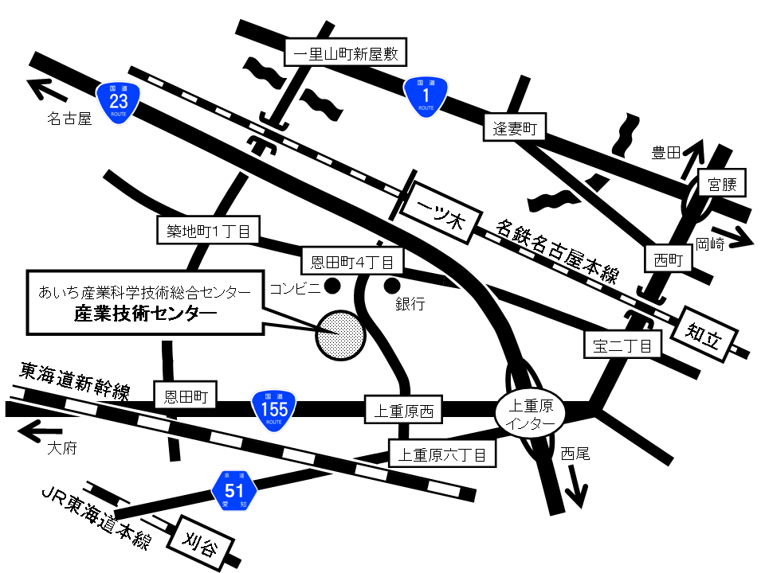
【会場へのアクセス】
あいち産業科学技術総合センター 産業技術センター
徒歩：名鉄一ツ木駅(普通のみ停車)より
南(郵便局方面)へ800m、10分
タクシー：名鉄知立駅より約2.0km、10分
タクシー：JR刈谷駅より約2.5km、12分
駐車場：約200台駐車可能(無料)
（カーナビは電話番号0566-24-1841で設定ください）

・新型コロナウィルスの感染状況により中止又は開催方法を変更することがあります。
・また、当日、風邪症状のある方は会場参加をご遠慮願います。

